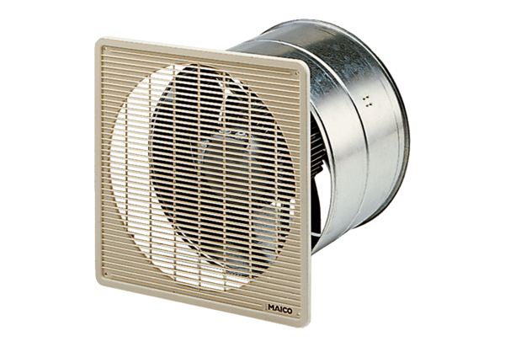Axial-Wandeinbauventilator DZF 40/8 BVerpackungseinheit: 1 StückSortiment: C
Artikelnummer: 0085.0105Hersteller: MAICO

